威海市文登区综合行政执法局

2022年政府信息公开工作年度报告

根据《中华人民共和国政府信息公开条例》（以下简称《条例》）的规定要求，现公布威海市文登区综合行政执法局2022年政府信息公开工作年度报告。
本报告由总体情况，行政机关主动公开政府信息的情况，行政机关收到和处理政府信息公开申请的情况，因政府信息公开工作被申请行政复议、提起行政诉讼的情况，政府信息公开工作存在的主要问题及改进情况，其他需要报告的事项共六部分组成。
本报告中所列数据的统计时限自2022年1月1日起至2022年12月31日止。本报告的电子版可在威海市文登区人民政府门户网站“威海市文登区人民政府”（http://www.wendeng.gov.cn）政府信息公开专栏查阅。如对本报告有疑问，请与威海市文登区综合行政执法局办公室联系（地址：威海市文登区文山路105号；邮编：264400；电话：0631-8451120）。
一、总体情况
2022年，威海市文登区综合行政执法局高度重视政务信息公开工作，按照公开、公正、规范、高效、便民、廉政、勤政的基本要求，以依法公开、真实公开、注重实效、方便群众监督为原则，积极推进政府信息公开工作，进一步增强工作透明度，提高公众知情权和监督权，全力保障公众及时、准确获取政府信息。
（一）主动公开工作情况
2022年，区综合行政执法局坚持“应公开尽公开”原则，进一步加大政务公开力度，及时更新和维护政府信息公开栏目，主动公开各类政务信息，加强重点领域信息公开。在发布解读、回应社会关切以及互动交流情况方面，充分发挥政府网站、微信公众号等重要载体的作用，统筹运用文字解读、图文解读等多种方式，主动、及时、准确发布政策解读，回应社会各界关切。
2022年度，我局通过政务网站发布各类政务信息共计113条，其中机构职能2条、业务动态55条、政策文件2条、政策解读5条、重点领域信息公开19条、政务公开组织推进4条、执行公开3条、管理公开3条、其他信息20条。

（二）依申请公开工作情况
2022年，我局未收到政府信息公开申请。
（三）政府信息管理情况
建立完善信息管理制度，压实管理责任，明确主动公开、依申请公开、不予公开信息属性。按照“谁制作、谁公开、谁负责”的原则，各科室（单位）根据职责分工，分别承担政府信息公开的具体办理工作，按照信息公开时限要求，及时上传、公开相关信息，坚决避免存在空白和不更新栏目，确保政府信息公开质量。
（四）平台建设情况
我局充分发挥区政府门户网站第一平台作用，以门户网站为主要载体和公开平台，围绕群众关心的热点和难点问题，依法、主动、及时、准确公开政务信息，积极回应社会关切。完善政务新媒体平台建设，依托“文登区综合行政执法局”微信公众号及时对外发布最新工作动态，设置便民服务、执法先锋、与法同行等版块，第一时间回应广大群众关心的热点重点工作，全年共发布微信公众号231篇。严格落实新闻发布制度，参加“我为群众办实事”新闻发布会和专题访谈共计2次，不断提升我局宣传工作成效。

（五）监督保障情况
我局信息公开工作机构和申请受理机构为文登区综合行政执法局办公室，配备进行信息发布的专职人员1名，把关审核人员1名，严格把控信息质量。组织召开政务公开重点工作培训会，局机关及下属事业单位各科室负责政务公开的工作人员集体学习《中华人民共和国政府信息公开条例》《政府信息与政务公开工作百问百答》《政府信息公开指南》等，进一步规范政府信息依申请公开工作流程，确保政府信息公开工作安全、有效、有序进行。
二、主动公开政府信息情况
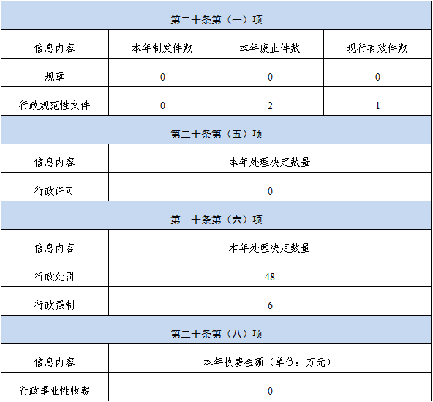
三、收到和处理政府信息公开申请情况
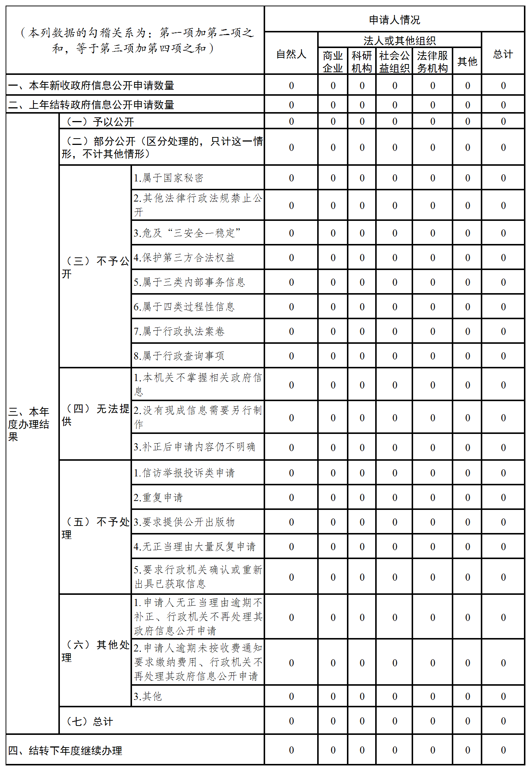
四、政府信息公开工作行政复议、行政诉讼情况
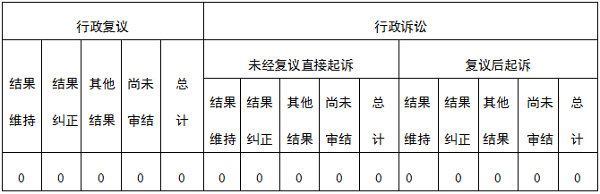
五、存在的主要问题及改进情况
（一）工作中存在的主要问题和困难。
2022年，综合行政执法局信息公开工作取得了一定进步，但对照文件规定和上级要求，距离社会公众的期盼都还有一些差距：一是政府网站、政务新媒体平台载体运维统筹合力不够，互联网及相关业务领域专业人员配备不足，主动公开的政府信息还不够全面深入。二是政策解读工作需要进一步规范和加强，对于解读质量的把控缺乏有效的监督机制。三是信息公开类型及内容覆盖不够全面，对公众关心的热点、焦点问题信息关注、回应不够。
（二）具体的解决办法及改进措施。
综合行政执法局认真贯彻落实《条例》和各级指示要求，坚持以公开为常态、不公开为例外，紧紧围绕经济社会发展和人民群众关切，以社会需求为导向，以制度机制为基础，以平台建设为载体，针对存在的问题进行整改：一是组织召开政务公开重点工作培训会，确定进行信息发布的专职人员和把关审核人员，明确由局办公室牵头处理日常工作、各科室提供业务相关信息，稳步提升工作人员的政务公开意识和能力，确保政务公开工作取得实效。二是明确执法局办公室负责推进、协调、监督我局政策解读工作，并按照“谁起草、谁解读”“谁解读、谁负责”原则，明确部门主要负责人是“第一解读人和责任人”。三是进一步加强微信公众号日常管理和常态化监管工作，密切与公众的沟通联系，切实把政务新媒体建设好、利用好、管理好，使政务新媒体成为公开政务信息的重要窗口、应对突发事件的重要平台、密切联系群众的重要纽带，方便群众及时准确获取政府信息。
六、其他需要报告的事项
（一）政府信息公开收费情况
2022年度，我局无政府信息公开收费。
（二）落实上级年度政务公开工作要点情况
2022年，我局严格按照区政府工作要求，加强社会保障、稳岗就业、优化营商环境等重点工作信息公开，并按照强化组织领导、抓好任务落实、加强监督检查的要求扎实推进政府信息公开工作培训、考核等各项工作。
（三）人大代表建议、政协委员提案办理结果公开情况
2022年，威海市文登区综合行政执法局共办理人大代表建议6件，政协委员提案12件，协助办理政协委员提案5件，反馈满意率为100%，均通过政府网站专栏主动公开。
（四）政务公开工作创新情况
2022年，综合行政执法局加强制度建设，围绕政府信息公开工作的重点、热点和难点问题，构建以政务公开网站为核心，政务新媒体为外围补充的政务信息公开体系，从深度和广度上扩大了信息公开的范围，及时传达方针政策，回应广大群众关心关注的热点问题，确保政府信息和政务公开工作有序开展。
（五）政府信息公开工作年度报告数据统计需要说明的事项
无。
（六）本行政机关认为需要报告的其他事项
我局下属有城市管理综合服务中心和环境卫生服务中心两个事业单位。两单位均设有负责政务公开的工作人员，能够及时组织政务信息公开工作相关的业务培训。但由于人员年岁普遍偏大、机构设置亟待完善等主客观条件的存在，两个事业单位的政务公开工作人员业务能力还有待提高，工作整体质量和水平有待进一步提升。
（七）其他有关文件专门要求通过政府信息公开工作年度报告予以报告的事项
无。

威海市文登区综合行政执法局
2023年1月16日

